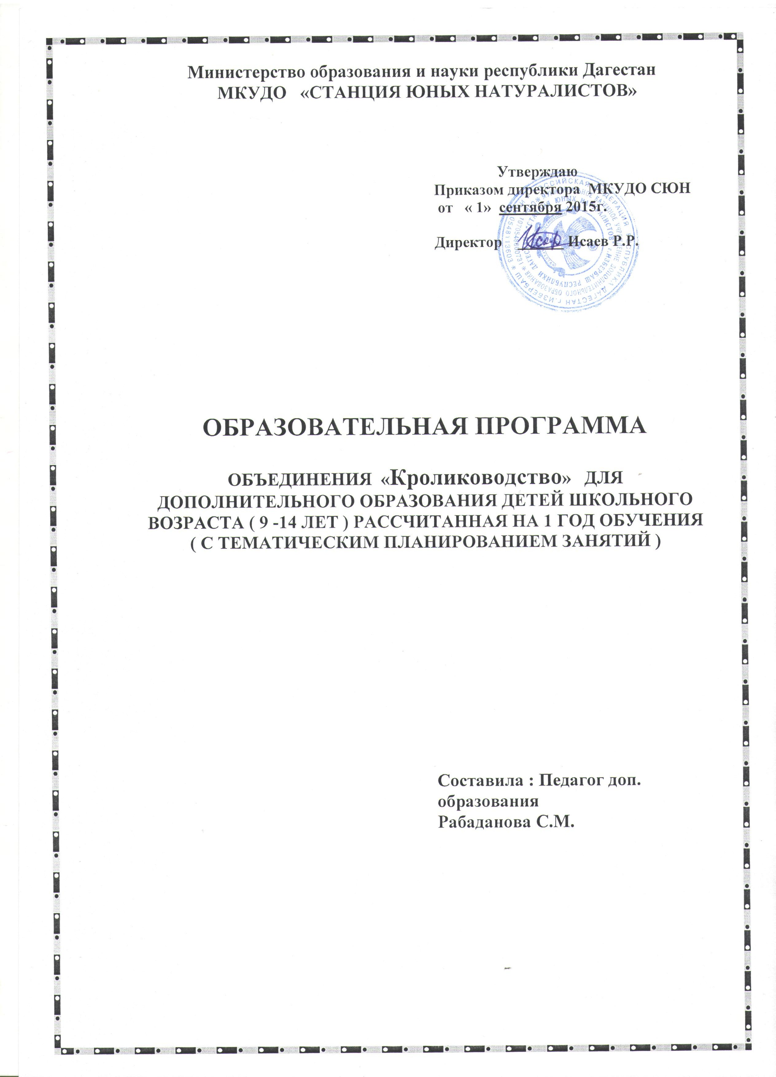

Учебно – тематический план

№ | Наименование темы | Всего | Теория | Практ.
1. | Вводное занятие | 2 | 2
2. | Знакомство с кролиководством как отраслью животноводство | 6 | 2 | 4
3. | Особенности строения и образа  жизни кролика | 12 | 4 | 8
4. | Содержание кроликов и уход за ними | 12 | 4 | 8
5. | Состав кормов. Кормление и откорм кроликов в осенне-зимний период | 14 | 4 | 10
6. | Породы кроликов | 18 | 6 | 12
7. | Выращивание молодняка | 14 | 6 | 8
8. | Болезни кроликов | 8 | 4 | 4
9. | Особенности содержания и кормления кроликов в весеннее- летний период | 20 | 4 | 16
10 | Азы экологии | 20 | 2 | 18
11. | Проведение опытническое работы | 16 | 4 | 12
12. | Заключительное занятие | 2 | 2
 | ИТОГО: | 144 | 44 | 100

- Вводное занятие. (2 ч.)
Теор. 1. Цели и задачи объединения «Кролиководства». Выбор
актива объединения и старости. (2ч)

2. Знакомство с кролиководством как с отраслью животноводства. (6 ч. )
Теор. 1. Выбор места для крольчатника. Расположение клеток
на территории станции натуралистов.(2ч)
Практ. Экскурсия на крольчатник (2ч)
- Осмотр клеток их оборудования.
- Что дают нам кролики (для закрепления темы).(2ч)

3. Особенности строения и образа жизни кролика. (12 ч.)
Теор. 1. Происхождение кролика.(2ч)
2. Условия, способствующие быстрому увеличению веса
кролика.(2ч)
Практ. 1. Главные биологические различия кролика от
зайца.(2ч)
2. Ознакомление с внешним строением кролика: формой
тела, строением губ, зубов и т. д. (2ч)
3. Наблюдения за поведением кроликов, их
передвижением, за выработкой у них условных
рефлексов.(2ч)
4. Викторина по теме (для закрепления темы).(2ч)

4. Содержание кроликов и уход за ними. (12 ч.)
Теор. 1. Клеточное содержание кроликов.(2ч)
2. Основные правила ухода за кроликами.(2ч)
Практ. 1. Ознакомление с устройством клеток.(2ч)
2. Ремонт клеток и инвентаря.(2ч)
3. Изготовление маточников для самок.(2ч)
4. Вопросы по теме (для закрепления темы).(2ч)
5. Состав кормов. Кормление и откорм кроликов в
осенне-зимний период. (14 ч.)
Теор. 1. Виды кормов, их характеристика.(2ч)
2. Составление кормовых рационов. (2ч)
Практ. 1. Подготовка кормов.(2ч)
2. Расчёт количества корма на зимний период.(2ч)
3. Изготовление коллекции кормов. (2ч)
4. Заготовка веточного корма во время обрубки
деревьев в городе. (2ч)
5. Тесты по теме (для закрепления темы). (2ч)

6. Породы кроликов. (18 ч.)
Теор. 1. Понятие о породе, как получают разные породы
кроликов. (2ч)
2. Породы мясного направления.(2ч)
3. Породы мясо-шкурочного направления. (2ч)
4. Породы пухового и декоративного направлений. (2ч)
Практ. 1. Описание различных пород кроликов.(2ч)
2. Экскурсия к кролиководу-любителю по обмену
опытом. (2ч)
3. Определение живого веса кроликов. (2ч)
4. Наблюдения за кроликами, за поедаемостью
кормов. (2ч)
5. Конкурс на лучшие рисунки разных пород кроликов
(для закрепления темы). (2ч)

7. Выращивание молодняка. (14 ч.)
Теор. 1. Особенности ухода за крольчихами в период рождения
у них крольчат. (2ч)
2. Зимние окролы. (2ч)
3. Оптимальное время отъёма крольчат от самки. (2ч)
Практ. 1. Подготовка клеток и маточников перед
окролом . (2ч)
2. Профилактические мероприятия с молодняком.(2ч)
3. Отсадка молодняка, наблюдения за молодняком.(2ч)
4. Итоговое занятие (для закрепления темы).(2ч)

8. Болезни кроликов. (8 ч.)
Теор. 1. Простудные и инфекционные заболевание
кроликов . (2ч)
2. Правила личной гигиены при уходе за кроликами.(2ч)
Практ. 1. Профилактические мероприятия: лечение глаз у
крольчат, ушной чесотки и т.д.(2ч)
2. Составление рефератов или докладов (для
закрепления темы). (2ч)

9. Особенности содержания и кормления кроликов в
весенне-летний период. (10 ч.)
Теор. 1. Порядок перевода кроликов на зеленый корм.(2ч)
2. Значение витаминных кормов для здоровья
кроликов.(2ч)
Практ. 1. Составление рационов на весенне-летний период.(2ч)
2. Наблюдения за поедаемостью кормов, за изменением
живого веса кроликов. (2ч)

10. Азы экологии. (20 ч.)
Теор. 1. Определение термина «Экология». Что изучает
Экология.(2ч)
Практ. 1. Экскурсия по городу. Ознакомление с
экологическим состоянием города. Промышлен-
ные объекты. (4ч)
2. Правила сбора, сушки и хранения растительного
сырья (2 ч)
3. Уборка сухих листьев, опавших веток, сухостоя.
Подготовка компостной ямы.(2ч)
4. Забота о пернатых. (2ч)
5. Крик о помощи. Ознакомление с Красной книгой
Дагестана. (2ч)
6. Экологический рейд по очистке от мусора ( на море,
источник, лесополосу и т.д) (2ч)
7. Изготовление поделок из природного материала.(2ч)
8. Рисунки на экологическую тему (2ч)

11. Проведение опытнической работы. (16 ч. )
Теор. 1. Обсуждение и распределение заданий по опытнической
работе между членами кружка.(2ч)
2. Разработка плана проведения опыта.(2ч)
Практ. 1. Уход за опытными и контрольными группами
кроликов.(2ч)
2. Наблюдения за подопытными группами
кроликов (4ч)
3. Оформление записей в дневнике.(4 ч)
4. Учёт результатов опыта.(2ч)

12. Заключительное занятие. (2 ч.)
Теор. 1. Подведение итогов работы за год. Зачёт.(2ч)

СПИСОК ЛИТЕРАТУРЫ, ИСПОЛЬЗОВОННОЙ ПРИ РЕАЛИЗАЦИИ И СОСТАВЛЕНИИ ПРОГРАММЫ:

1. В.Ф. Шалаев «Взаимосвязь уроков зоологии с практическими
работами учащихся по кролиководству» - М. 1991г.

2. Омаров А.Э. Биология после уроков. – Махачкала 1991г.

3. Манафов Б.М. Рекомендации юному натуралисту. –
Махачкала 1996г.

4. Цветкова И.В. «Искать сердцем»: воспитание экологической
культуры. – М. 1996г.

5. «Занимательное природоведение» - М. 1997г.

6. Зипер А.Ф. «Разведение кроликов» - М. 2001г.

7. В.А. Александров «Разведение кроликов» - М. 2002г.

8. Приусадебное хозяйство. – М. 2005г.

9. Биология в школе. – 2006г.

10. Журнал «Воспитание школьников» школьная пресса. – 2007г.

11. Л.И. Гайдина «Группа продлённого дня» - М. «ВАКО» 2008г.

12. Л. Ульихина «Справочник кроликовода от А до Я» - М. 2009г .

Пояснительная записка.

Программа предназначена для учащихся в кружке «Юный кроликовод» станции натуралистов. Возраст обучающихся
9-14 лет. Продолжительность обучения 1 год. Это 144 часа ,
Наполняемость групп 10-13 учащихся. Занятия проводятся
2 раза в неделю по 2 часа.
Программа реализуется в учреждениях дополнительного образования эколого-биологического направления: в классах
углубленного изучения биологии, объединениях учащихся школ.
В настоящее время, очевидно, что одна из главных проблем в
жизни людей связана с их отношением к природе.
Программа призвана привить обучающимся любовь к сельскохозяйственному труду, расширить кругозор в области экологии, биологии, медицины, привить умения и навыки практических работ.
Достичь хорошего результата в кролиководстве, задача вполне выполнимая, так как это позволяют и природно-климатические
условия и земельные угодья.
Хочется надеяться, то дети, посещающие кружок, будут заниматься разведением кроликов на своих дачах и других подсобных участках, будут заниматься этим интересным и
полезным делом.
Программа разрабатывалась мною с учетом способностей учащихся на основе имеющихся стартовых знаний по биологии.
Выбирала доступные в понимании и запоминании темы, учитывая возраст и интересы детей.
Моя работа поставлена так, чтобы дети расширяли свои знания по профилю кружка, но и были увлечены творческой, музыкальной,
художественной деятельностью( исследовательские работы,
поделки из природных материалов, участия в праздниках,
конкурсах и т.д).

Р Е Ц Е Н З И Я
На образовательную программу объединения «Кролиководство» для дополнительного образования детей школьного возраста(от 9 до 13 лет) СЮН ( с тематическим планированием занятий ).
Программа составлена педагогом дополнительного образования. Программу реализует автор в течение 1 года
Данные об авторе :Рабаданова Сапият Магомедовна , образование высшее ДГПИ , на станции натуралистов работает педагогом д.о. 7лет. Адрес – г.Избербаш , ул.Шоссейная -52 , Программа модифицированная, естественно-научной направленности. К ней имеется пояснительная записка, в которой обозначены цели и задачи: образовательные и воспитательные. Материальная база кружка и информационно- техническое обеспечение имеется.
Занятия по программе «Кролиководство» расширяют и углубляют знания о кролиководстве как отрасли животноводства. Изучают биологические особенности кроликов, Учатся ухаживать за животными , а так же учат кружковцев технике изготовления поделок из природного материала. , наблюдать экологическую обстановку родного города.
Программа может быть легко адаптирована и для занятий в до –
школьных учреждениях, общеобразовательных школах на уроках
труда, естествознания, рисования.
Думается, что новизна программы в том, что учащиеся младших
классов участвуют в экологических рейдах, экскурсиях с целью изучения источников загрязнения городской среды, ознакомления с экологическим состоянием городских объектов, экскурсии к кролиководам-любителям с целью обмена опытом.
Уровень освоения программы углубленный. Для проверки уровня освоения программы обучающихся проводится тестирование в начале учебного года, в конце полугодия и в конце учебного года. Наблюдение за поведением обучающихся , их активностью в кружковых и школьных мероприятиях, успехами в школьных предметах, связанных с деятельностью кружка( природоведение , труд).
Программа Рабадановой С.М.. соответствует требованиям предъявляемым к программам дополнительного образования детей и может быть рекомендована к внедрению в учреждениях дополнительного образования естественно-научной направленности.

Методист СЮН.

